**Prochaine séance régulière du conseil** :   
**le 4 décembre 2017 à 20 h**

**Église Évangélique Baptiste**

405, boul. Laurier

Sainte-Marie-Madeleine

**Conseil municipal**

**Gilles Carpentier…… maire**

**Ginette Gauvin……. siège *# 1***

**René Poirier……. siège *# 2***

**MC900238679[1]Bernard Cayer……. siège *# 3***

**Jean-Guy Chassé…… siège *# 4***

**Pascal Daigneault……. siège *# 5***

**René-Carl Martin……… siège *# 6***

**avis de rappel – avis de rappel**

**taxes municipales**



**SI vous n’avez toujours pas acquitté** **vos taxes municipales**

et pourvous éviter des frais supplémentaires vous pouvez payer votre compte :

* Au guichet ou au comptoir de la Caisse populaire;
* Par la poste;
* Au BUREAU MUNICIPAL – 3541, boul. Laurier (lundi au jeudi de 8h30 à 12h00 et de 13h00 à 16h30 et vendredi 8h30 à 12h) en argent, débit ou chèque;
* Déposer un chèque dans le passe lettre (dans la porte d’entrée du BUREAU MUNICIPAL – 3541, boul. Laurier)
* Par internet, **Accès D :** il est très important de suivre les étapes suivantes :
* **Nom du fournisseur :** *Paroisse de Ste-Marie-Madeleine*
* **Catégorie :** *Taxes municipales*
* **Bande déroulante choisir :** *Municipalité Paroisse Ste-Marie-Madeleine*

Le numéro de référence demandé correspond au numéro de matricule de votre propriété (14 chiffres incluant les « 0 »)

Pour information supplémentaire n’hésitez pas à communiquer avec nous : 450-795-6272

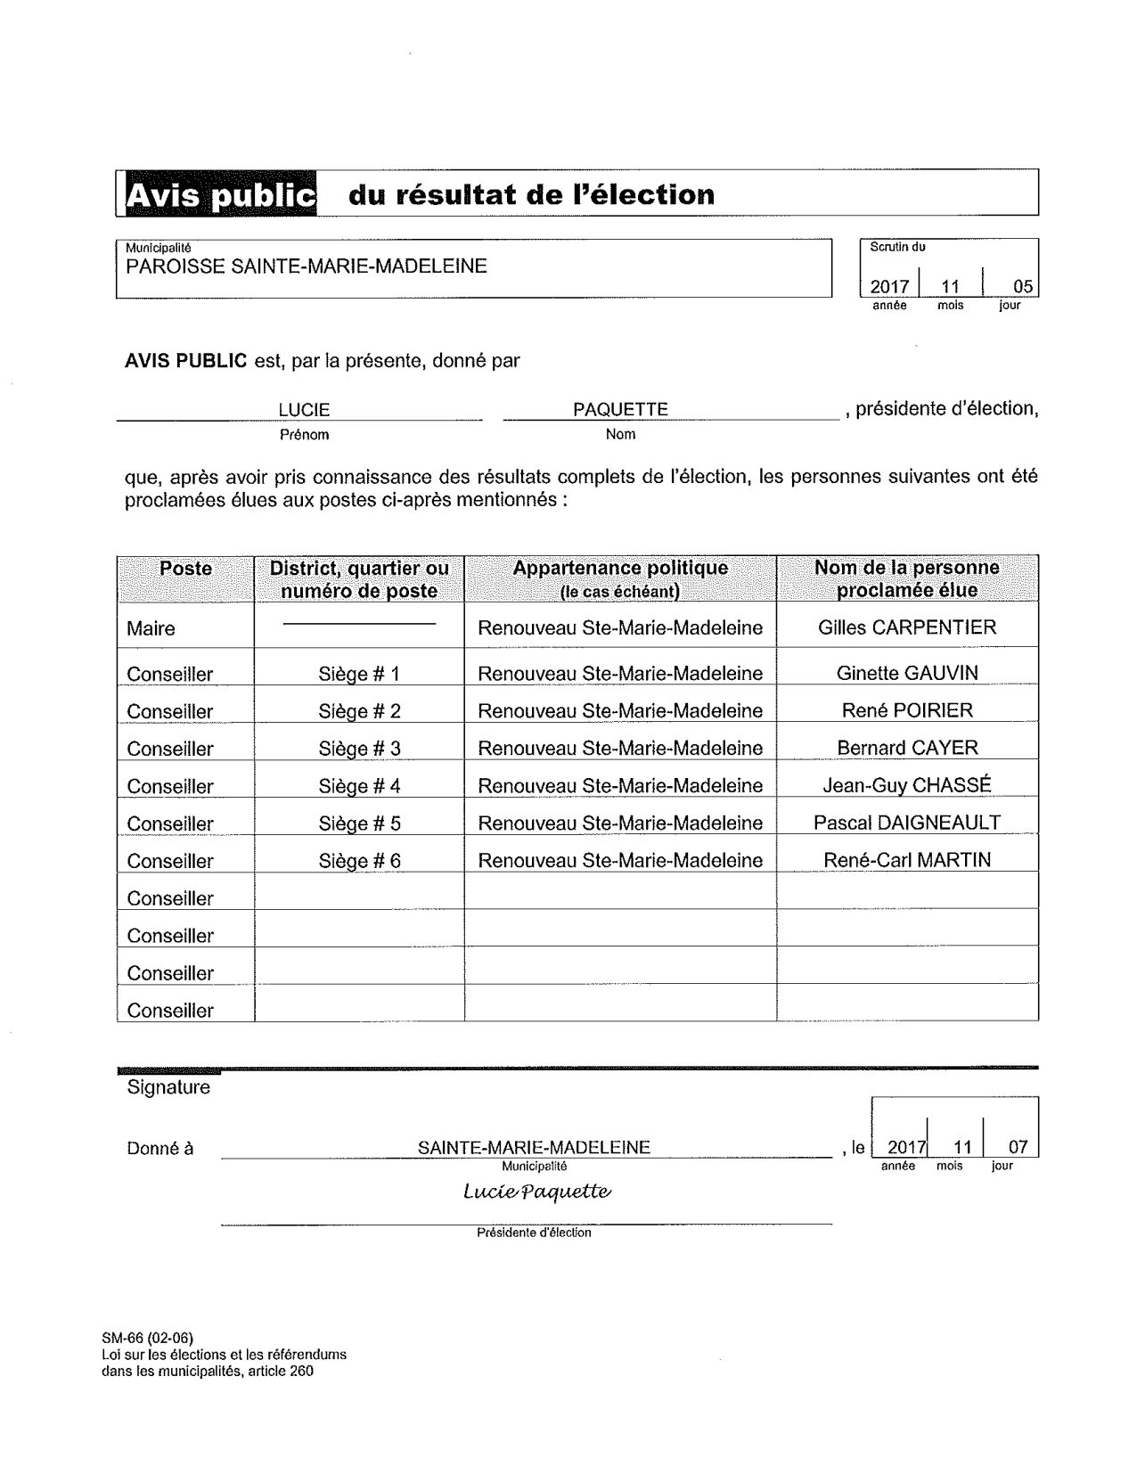

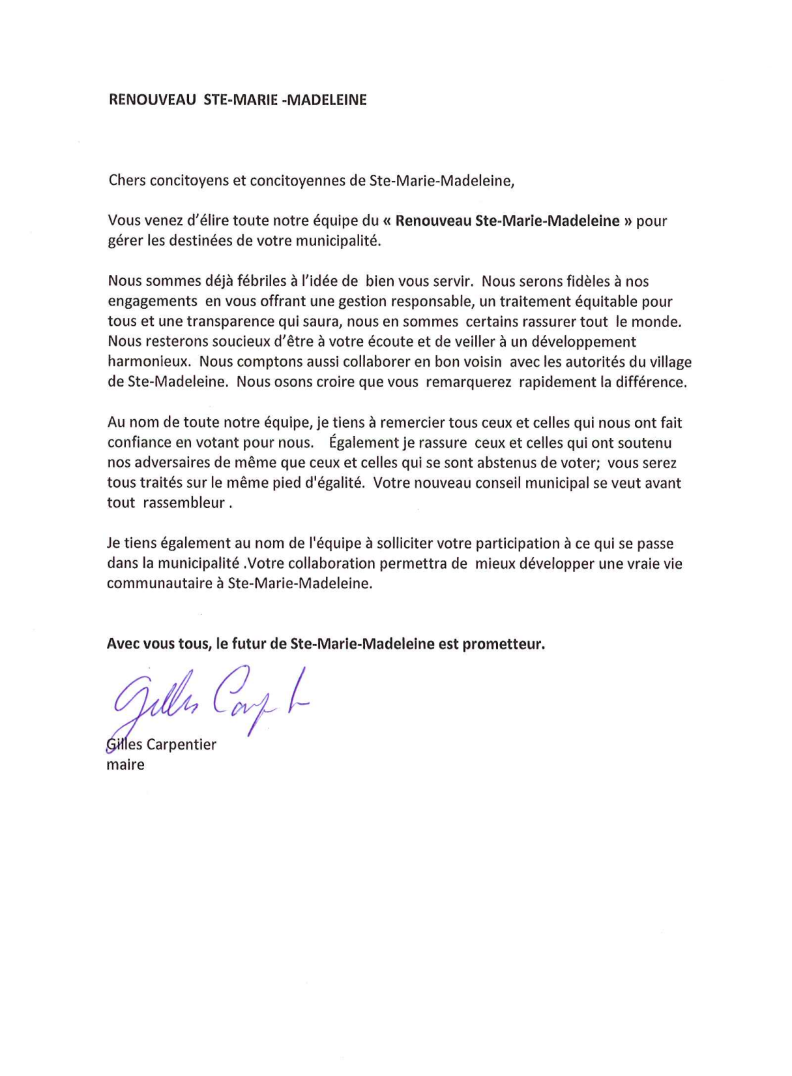**AVIS PUBLIC**

DÉROGATION MINEURE

À tous les intéressés, la soussignée, directrice générale de la Municipalité de la Paroisse Sainte-Marie-Madeleine, donne un avis public conformément à l’article 145.6 de la Loi sur l’aménagement et l’urbanisme.

En effet, lors de la séance du 4 décembre 2017, le conseil municipal statuera sur la demande de dérogation mineure # DM-2017-14 :

1. Demande de dérogation mineure présentée par Simon Léonard et Construction Fluet pour les lots 2 366 935, 2 366 936, 2 801 160 et 2 801161.

L’effet de cette demande, si elle est accueillie, vise le prolongement de la rue Noiseux avec une emprise, une longueur et un rayon de virage inférieurs aux normes de lotissement prescrites.

La situation projetée ne respecte pas le règlement de lotissement 09-371, articles 6.2 et 6.4 quant aux aspects suivants :

1. Le tracé de la rue projeté ne respecte pas le 15m d’emprise minimal prescrit. L’emprise projetée a une largeur de 9,07m. La dérogation sera de 5.93m.
2. Le tracé de la rue sans issue projeté ne respecte pas le rayon de virage de 33m de diamètre obligatoire. Le tracé projeté ne propose pas de rayon de virage, il propose une aire de virage en T.
3. La longueur de la rue sans issue projeté ne respecte pas la longueur maximale de 230m prescrite. La longueur projetée est de 268,7m. La dérogation sera de 38,7m.

Tous les intéressés pourront se faire entendre par le conseil relativement à cette demande en se présentant au 405, boulevard Laurier, à Sainte-Marie-Madeleine à la date précédemment mentionnée.

La séance débutera à 20 h.

Donné à Sainte-Marie-Madeleine, le 16 novembre 2017.

Lucie Paquette

Directrice générale

AVIS PUBLIC

DÉROGATION MINEURE

À tous les intéressés, la soussignée, directrice générale de la Municipalité de la Paroisse Sainte-Marie-Madeleine, donne un avis public conformément à l’article 145.6 de la Loi sur l’aménagement et l’urbanisme.

En effet, lors de la séance du 4 décembre 2017, le conseil municipal statuera sur la demande de dérogation mineure # DM-2017-15 :

1. Demande de dérogation mineure présentée par Rodrigue Arsenault 2159 rang Saint-Simon lot 2 368 072.

L’effet de cette demande, si elle est accueillie, vise l’agrandissement en largeur de l’allée de stationnement.

La situation projetée ne respecte pas le règlement de zonage 09-370, article 9.7 quant aux aspects suivants :

1. L’allée d’accès projetée sera à 0m de la limite latérale de propriété, la norme exige une distance minimale de 1,5m avec la limite latérale de propriété et la largeur d’un tel accès doit être au maximum de 7,6m.

Tous les intéressés pourront se faire entendre par le conseil relativement à cette demande en se présentant au 405, boulevard Laurier, à Sainte-Marie-Madeleine à la date précédemment mentionnée.

La séance débutera à 20 h.

Donné à Sainte-Marie-Madeleine, le 13 novembre 2017.

Lucie Paquette

Directrice générale

Province de Québec

MRC des Maskoutains

Municipalité de la Paroisse Sainte–Marie–Madeleine

**PROCÈS-VERBAL DE LA SÉANCE ORDINAIRE DU CONSEIL MUNICIPAL DE LA PAROISSE SAINTE-MARIE-MADELEINE QUI A EU LIEU À 20 h LE LUNDI 2 OCTOBRE 2017 AU LIEU DÉSIGNÉ PAR RÉSOLUTION, 405 BOULEVARD LAURIER, SAINTE-MARIE-MADELEINE.**

Étaient présents mesdames et messieurs les conseillers/ères Chantal Bernatchez, Jean-Guy Chassé, Gilles Carpentier, Daniel Choquette, Patrice Barbot et Lise Cadieux.

Tous formants quorum sous la présidence de monsieur le maire, Simon Lacombe.

Madame Lucie Paquette, directrice générale, était également présente.

ORDRE DU JOUR

1. Ouverture de la séance
2. Adoption de l’ordre du jour
3. Approbation du procès-verbal – Séance ordinaire du 11 septembre 2017
4. Approbation du procès-verbal – Séance extraordinaire du 25 septembre 2017
5. Adoption du rapport des correspondances
6. Période de questions
7. Législation
8. Administration générale

8.1 Dépôt du rapport budgétaire au 28 septembre 2017

8.2 Approbation des comptes à payer

8.3 Dépôt de l’étude d’opportunité d’un regroupement – Paroisse Sainte-Marie-Madeleine / Village Sainte-Madeleine (*Point 16.4 déplacé*)

8.4 Présentation de l’étude de regroupement – Mandat au MAMOT

8.5 Honoraires professionnels assemblées publiques d’information – Étude de regroupement

8.6 Élection novembre 2017 – Délégation de pouvoir

8.7 Rémunération personnel électoral

8.8 Carte Visa Desjardins – Demande et gestion de compte

8.9 Convention de bail – Bureau municipal et garages

1. Sécurité publique

9.1 Colloque sur la Sécurité civile 16 au 18 octobre 2017

9.2 Ville Mont-Saint-Hilaire – Partage des infrastructures nécessaires au système de radiocommunication numérique ● Signature de la convention d’usage

1. Transport

10.1 Subvention PAARRM – Approbation des dépenses effectuées sur le réseau routier municipal

10.2 Demande d’aide financière au Gouvernement Provincial – Travaux projetés ● Bouclage d’aqueduc Boul. Rodrigue et construction d’égout sanitaire Secteur Douville

10.3 Demande d’aide financière au Gouvernement Fédéral – Travaux projetés ● Bouclage d’aqueduc Boul. Rodrigue et construction d’égout sanitaire Secteur Douville

1. Hygiène du milieu

11.1 4e rang – Ajout de quatre (4) bornes-fontaines

11.2 Achat d’appareils de purge automatisée – Montée 4e rang, rang Saint-Simon et rang Nord-Ouest

1. Santé et Bien-être

12.1 Fin de projet – Politique familiale municipale

1. Aménagement et Urbanisme

13.1 Rapport des permis et certificats Septembre 2017 – Dépôt

13.2 Procès-verbal de la réunion du CCU tenue le 25 septembre 2017 – Dépôt

13.3 Dérogation mineure Josée Couture – 750 rang Saint-Simon

13.4 Dérogation mineure Pierre-Frédéric Beauregard – 1635 Petit rang

13.5 Modification du texte d’une dérogation mineure Gestion Sylvain Lévesque – 625 boulevard Laurier

13.6 Ferme Empire Vallée Inc. 1530 Petit rang – Infraction pour usages prohibés

1. Loisirs et Culture
2. Varia

16. Dépôt de documents

16.1 MRC – Procès-verbal séance ordinaire 16 août 2017

16.2 MRC – Procès-verbal (CA) séance ordinaire 22 août 2017

16.3 1530 Petit rang – Requête déposée et signée par 21 résidents pour le non-respect du règlement de zonage agricole

16.4 Étude d’opportunité d’un regroupement – Paroisse Sainte-Marie-Madeleine / Village Sainte-Madeleine (*déplacé au Point 8.3*)

17. Période de questions

18. Levée de la séance

1. **OUVERTURE DE LA SÉANCE ORDINAIRE DU CONSEIL MUNICIPAL DE LA PAROISSE SAINTE-MARIE-MADELEINE À 20 h.**

**2017-10-217**

**2. ADOPTION DE L’ORDRE DU JOUR**

*CONSIDÉRANT QUE* les membres du conseil ont pris connaissance de l’ordre du jour de la présente séance, et, qu’ils s’en déclarent satisfaits;

IL est proposé par monsieur Patrice Barbot, appuyé par madame Chantal Bernatchez, et résolu à l’unanimité des membres présents;

QUE l’ordre du jour soit adopté tel que présenté.

**2017-10-218**

**3. APPROBATION DU PROCÈS-VERBAL – SÉANCE ORDINAIRE DU 11 SEPTEMBRE 2017**

*CONSIDÉRANT QUE* les membres du conseil ont pris connaissance du procès-verbal de la séance ordinaire du 11 septembre 2017 lequel a été transmis par courriel le 25 septembre;

*CONSIDÉRANT QUE* les membres du conseil le reconnaissent fidèle et sans erreur;

IL est proposé par monsieur Patrice Barbot, appuyé par madame Chantal Bernatchez, et résolu à l’unanimité des membres présents;

QUE le procès-verbal de la séance ordinaire du 11 septembre 2017 soit approuvé tel que rédigé par la directrice générale.

**4. APPROBATION DU PROCÈS-VERBAL – SÉANCE EXTRA-ORDINAIRE DU 25 SEPTEMBRE 2017**

*CONSIDÉRANT QUE* les membres du conseil ont pris connaissance du procès-verbal de la séance extraordinaire du 25 septembre 2017;

*CONSIDÉRANT QUE* les membres du conseil le reconnaissent fidèle et sans erreur;

IL est proposé par monsieur Patrice Barbot

QUE le procès-verbal de la séance extraordinaire du 25 septembre 2017 soit approuvé tel que rédigé par la directrice générale.

*Procès-verbal non approuvé*

**2017-10-219**

**5. ADOPTION DU RAPPORT DES CORRESPONDANCES**

*CONSIDÉRANT* les correspondances reçues depuis le 11 septembre 2017;

*CONSIDÉRANT QUE* les membres du conseil ont reçu une copie détaillée de la liste des correspondances;

*CONSIDÉRANT QUE* la directrice générale a fourni les documents et explications supplémentaires à la satisfaction de ceux-ci;

IL est proposé par madame Chantal Bernatchez, appuyé par madame Lise Cadieux, et résolu à l’unanimité des membres présents;

QUE les correspondances reçues depuis le 11 septembre soient déposées aux archives de la municipalité;

QU’il soit donné suite à la correspondance selon les directives du conseil.

**6. PÉRIODE DE QUESTIONS**

7. Législation

8. Administration GÉNÉRALE

**8.1 DÉPÔT DU RAPPORT BUDGÉTAIRE AU 28 SEPTEMBRE 2017**

La directrice générale a remis aux membres du conseil le rapport budgétaire du fond d’administration au 28 septembre 2017.

**2017-10-220**

**8.2**  **APPROBATION DES COMPTES À PAYER**

*CONSIDÉRANT QU*’une copie de la liste des comptes à payer a été transmise à chacun des membres du conseil et tous déclarent en avoir pris connaissance;

*CONSIDÉRANT QUE* la directrice générale a fourni tous les documents et explications à la satisfaction de ceux-ci;

*CONSIDÉRANT QUE* la municipalité dispose des crédits suffisants pour les fins auxquelles les dépenses sont projetées;

IL est proposé par monsieur Gilles Carpentier, appuyé par monsieur Daniel Choquette, et résolu à l’unanimité des membres présents;

D’approuver les salaires payés au montant de 13 300.38 $, les comptes payés par chèques au montant de 3 453.19 $, les comptes payés par paiements préautorisés de 20 145.06 $ et autorise le paiement des comptes à payer de 203 507.71 $, le tout avec dispense de lecture.

**8.3 DÉPÔT DE L’ÉTUDE D’OPPORTUNITÉ D’UN REGROUPEMENT – PAROISSE SAINTE-MARIE-MADELEINE / VILLAGE SAINTE-MADELEINE** (*Point 16.4 déplacé*)

Tous les membres du conseil ont reçu une copie de l’étude d’opportunité d’un regroupement datée du 20 septembre 2017.

Monsieur Simon Lacombe, maire suspend la séance pour 15 minutes

Reprise de la séance à 20h34

**2017-10-221**

**8.4 PRÉSENTATION DE L’ÉTUDE DE REGROUPEMENT – MANDAT AU MAMOT**

*CONSIDÉRANT* le dépôt de l’étude d’opportunité d’un regroupement – Paroisse Sainte-Marie-Madeleine / Village Sainte-Madeleine;

*CONSIDÉRANT QUE* des assemblées publiques d’informations sont prévues les 4 et 5 octobre prochains;

IL est proposé par monsieur Daniel Choquette, appuyé par monsieur Jean-Guy Chassé, et résolu à la majorité des membres présents;

Que le conseil municipal mandate le ministère des Affaires municipales et de l’Occupation du Territoire (MAMOT) à présenter l’étude de regroupement lors des assemblées publiques d’informations.

Monsieur Simon Lacombe demande le vote sur cette proposition :

|  |  |  |  |
| --- | --- | --- | --- |
|  |  | POUR | CONTRE |
| Simon Lacombe | Maire |  | **🗸** |
| Chantal Bernatchez | Siège # 1 | **🗸** |  |
| Jean-Guy Chassé | Siège # 2 | **🗸** |  |
| Gilles Carpentier | Siège # 3 | **🗸** |  |
| Daniel Choquette | Siège # 4 | **🗸** |  |
| Patrice Barbot | Siège # 5 | **🗸** |  |
| Lise Cadieux | Siège # 6 | **🗸** |  |

Le résultat du vote : 6 pour, 1 contre, la résolution est donc acceptée.

**2017-10-222**

**8.5 HONORAIRES PROFESSIONNELS ASSEMBLÉES PUBLIQUES D’INFORMATION – ÉTUDE DE REGROUPEMENT**

*CONSIDÉRANT QUE* des assemblées publiques d’information seront tenues les 4, 5 et 6 octobre prochain suite au dépôt de l’étude d’opportunité d’un regroupement – Paroisse Sainte-Marie-Madeleine / Village Sainte-Madeleine;

*CONSIDÉRANT QUE* pour le bon déroulement de ses assemblées il y a lieu de mandater un professionnel qualifié;

*CONSIDÉRANT* l’offre reçue des Productions Frederic Angers au montant de 3 670 $ pour les honoraires et les équipements requis lors des trois (3) soirées d’information;

IL est proposé par monsieur Gilles Carpentier, appuyé par madame Lise Cadieux, et résolu à l’unanimité des membres présents;

Que la compagnie Les Productions Frederic Angers soit mandatée pour fournir les ressources et les équipements requis pour les soirées d’information;

Que les honoraires seront assumés à 50 % par la Paroisse Sainte-Marie-Madeleine et à 50 % par le Village Sainte-Madeleine;

Que les membres du conseil municipal autorisent le paiement des honoraires au montant de 1 835 $.

**2017-10-223**

**8.6 ÉLECTION NOVEMBRE 2017 – DÉLÉGATION DE POUVOIR**

*CONSIDÉRANT QUE* le règlement 12-407 décrète une délégation de compétences pour les règles de contrôle et suivi budgétaire;

*CONSIDÉRANT QUE* le conseil délègue à la directrice générale un montant de 5 000 $ par dépense sous l’activité financière Administration tel que stipulé à l’article 9 du règlement;

*CONSIDÉRANT QUE* les dépenses relatives à l’élection du 5 novembre 2017 seront supérieures au montant autorisé;

IL est proposé par monsieur Daniel Choquette, appuyé par madame Chantal Bernatchez, et résolu à l’unanimité des membres présents;

QUE madame Lucie Paquette, directrice générale, a le droit d’autoriser les dépenses budgétées sous l’activité Greffe pour un montant de 19 500 $ en plus du montant délégué par règlement.

**2017-10-224**

**8.7 RÉMUNÉRATION DU PERSONNEL ÉLECTORAL**

*CONSIDÉRANT QUE* l’avis relatif au tarif des rémunérations payables lors d’élections et de référendums municipaux a été publié dans la Gazette officielle du Québec, Édition du 11 février 2017;

*CONSIDÉRANT QUE* les tarifs prévus ne sont pas appropriés pour la charge ainsi que le nombre d’heures du travail;

*CONSIDÉRANT QUE* le conseil a le pouvoir de réviser la rémunération en vigueur;

IL est proposé par madame Chantal Bernatchez, appuyé par monsieur Daniel Choquette, et résolu à l’unanimité des membres présents;

QUE la rémunération du personnel électoral soit établie comme suit :

|  |  |
| --- | --- |
| Président d’élection :  Avec scrutin  Sans scrutin | 2 170 $  1 200 $ |
| Secrétaire d’élection | 75 % de la rémunération du président d’élection |
| Préposé à l’information (PRIMO) | 19.00 $ / l’heure |
| Scrutateur | 19.00 $ / l’heure |
| Secrétaire d’un bureau de vote | 18.50 $ l’heure |
| Président identification | 18.50 $ l’heure |
| Membre identification | 17.50 $ l’heure |
| Membre réviseur | 17.50 $ l’heure |
| Secrétaire réviseur | 17.50 $ l’heure |
| Agent réviseur | 17.50 $ l’heure |
| Autre personnel | 17.50 $ l’heure |
| Séance de formation | 30.00 $ par séance |

*Un(e) employé(e) au service de la municipalité sera rémunéré(e) à son tarif horaire régulier si cette personne fait partie du personnel électoral*

**2017-10-225**

**8.8 CARTE VISA DESJARDINS – DEMANDE ET GESTION DE COMPTE**

*CONSIDÉRANT QUE* le dossier des cartes de crédit Visa Desjardins doit être mis à jour suite aux changements de personnel à l’administration générale;

IL est proposé par monsieur Jean-Guy Chassé, appuyé par monsieur Daniel Choquette, et résolu à l’unanimité des membres présents;

QUE la personne morale délègue, aux personnes identifiées ci-après, le pouvoir de contracter en vue de demander l’émission de Carte(s) Visa Desjardins (« les Cartes »), incluant leur renouvellement à l’échéance et leur remplacement si nécessaire, et ce, avec la ou les limites de crédit octroyées par la Fédération des caisses Desjardins du Québec (« la Fédération »);

QUE la personne morale soit débitrice envers la Fédération des sommes avancées et de toutes autres dettes reliées à l’utilisation des Cartes et de tout produit qui s’y rattache, incluant les sommes pouvant excéder la ou les limites de crédit applicables, ainsi que des intérêts et des frais applicables;

QUE la personne morale s’engage à ce que les Cartes soient utilisées selon les modalités du contrat de crédit variable de la Fédération les accompagnants et soit responsable de toutes dettes et obligations découlant du non-respect de ces modalités;

QUE les personnes identifiées ci-après soient autorisées à signer tout document utile ou nécessaire pour donner plein effet à cette résolution, à demander toute modification à l’égard des Cartes émises, incluant toute majoration de la ou des limites de crédit, et qu’il ou elle ait tous les droits et pouvoirs reliés à la gestion et à l’utilisation du compte relatif à ces Cartes;

QUE les personnes identifiées ci-après puissent désigner à la Fédération des personnes responsables d’assurer la gestion du compte des Cartes, incluant notamment la désignation et la révocation des représentants de l’entreprise autorisés à obtenir une Carte, la répartition et la modification des limites de crédit autorisées des Cartes ainsi que l’ajout et le retrait d’options liées aux Cartes, le cas échéant;

QUE madame Lucie Paquette, directrice générale soit déléguée à titre de personne responsable de la gestion du compte des cartes de crédit;

QUE la Fédération des caisses Desjardins du Québec (« la Fédération ») puisse considérer cette résolution en vigueur tant qu’elle n’aura pas reçu un avis écrit de sa modification ou de son abrogation.

**2017-10-226**

**8.9 CONVENTION DE BAIL – BUREAU MUNICIPAL ET GARAGES**

*CONSIDÉRANT QUE* les conventions de bail pour la location du bureau municipal et des garages municipaux seront à échéance le 31 octobre 2017;

*CONSIDÉRANT QUE* le locateur 9180-0557 Québec Inc. a déposé les conventions pour les deux (2) prochaines années;

***3483 boul. Laurier Garage municipal***

|  |  |
| --- | --- |
| 2017-2018 | 650.00 $ taxes en sus |
| 2018-2019 | 666.67 $ taxes en sus |

***3535 boul. Laurier Garage municipal***

|  |  |
| --- | --- |
| *2017-2018* | *520.00 $ taxes en sus* |
| *2018-2019* | *533.33 $ taxes en sus* |

***3541 boul. Laurier Bureau municipal***

|  |  |
| --- | --- |
| *2017-2018* | *845.00 $ taxes en sus* |
| *2018-2019* | *866.67 $ taxes en sus* |

IL est proposé par monsieur Jean-Guy Chassé, appuyé par monsieur Daniel Choquette, et résolu à la majorité des membres présents;

QUE le maire et la directrice générale soient autorisés à signer les conventions de bail pour une durée de vingt-quatre (24) mois, soit du 1er novembre 2017 au 31 octobre 2019.

Monsieur Gilles Carpentier demande le vote sur cette proposition :

|  |  | POUR | CONTRE |
| --- | --- | --- | --- |
| Simon Lacombe | Maire |  |  |
| Chantal Bernatchez | Siège # 1 | **🗸** |  |
| Jean-Guy Chassé | Siège # 2 |  | **🗸** |
| Gilles Carpentier | Siège # 3 |  | **🗸** |
| Daniel Choquette | Siège # 4 | **🗸** |  |
| Patrice Barbot | Siège # 5 | **🗸** |  |
| Lise Cadieux | Siège # 6 | **🗸** |  |

Le résultat du vote : 4 pour, 2 contre, la résolution est donc acceptée.

9. Sécurité publique

**2017-10-227**

**9.1 COLLOQUE SUR LA SÉCURITÉ CIVILE – 16 AU 18 OCTOBRE 2017**

*CONSIDÉRANT QUE* le colloque annuel sur la Sécurité civile aura lieu au Centre de congrès et d’expositions de Lévis du 16 au 18 octobre 2017;

*CONSIDÉRANT QUE* cette activité permet aux participants d’améliorer leurs connaissances ce qui avantage la municipalité;

*CONSIDÉRANT QUE* les frais reliés à cette activité représentent un montant approximatif de 800 $ et que les sommes sont prévues au poste budgétaire Congrès 02-220-00-346;

IL est proposé par monsieur Daniel Choquette, appuyé par monsieur Patrice Barbot, et résolu à l’unanimité des conseillers présents;

D’autoriser le directeur du service sécurité incendie, monsieur Mathieu Lacombe à assister au colloque annuel 2017;

D’autoriser le remboursement des dépenses et frais de déplacement sur présentation des pièces justificatives, selon la règlementation en vigueur.

**2017-10-228**

**9.2 VILLE MONT-SAINT-HILAIRE – PARTAGE DES INFRASTRUCTURES NÉCESSAIRES AU SYSTÈME DE RADIOCOMMUNICATION NUMÉRIQUE  SIGNATURE DE LA CONVENTION D’USAGE**

*CONSIDÉRANT QUE* la Ville de Mont-Saint-Hilaire doit installer des équipements radio dans différents sites stratégiques à proximité de son territoire afin d’accroître et d’optimiser la couverture radio dans la région;

*CONSIDÉRANT QUE* la caserne Sainte-Madeleine/Sainte-Marie-Madeleine est stratégiquement placée pour accueillir les équipements intérieur et extérieur requis par le réseau de radiocommunication numérique déployé par la Ville de Mont-Saint-Hilaire permettant d’assurer une efficacité des communications d’urgence;

IL est proposé par monsieur Patrice Barbot, appuyé par madame Chantal Bernatchez, et résolu à l’unanimité des membres présents;

QUE le conseil autorise la signature de la "Convention d’usage" à intervenir entre la municipalité de la Paroisse Sainte-Marie-Madeleine et la Ville de Mont-Saint-Hilaire, laquelle entente est jointe à la présente résolution pour en faire partie intégrante;

QUE le maire et la directrice générale soient autorisés à signer ladite entente.

10. TRANSPORT

**2017-10-229**

**10.1 SUBVENTION PAARRM – APPROBATION DES DÉPENSES EFFECTUÉES SUR LE RÉSEAU ROUTIER MUNICIPAL**

*CONSIDÉRANT QUE* des travaux de réfection ont été effectués sur les boulevards Huron, Rodrigue, les rangs d’Argenteuil, Nord-Ouest, Saint-Simon, les rues Brodeur, Demers, des Bouleaux, des Cerisiers, des Ormes, Millette, Normand, le chemin Grand-Rang et la montée du 4e rang;

*CONSIDÉRANT QUE* la dépense de 340 105.59 $ est subventionnée pour un montant de 8 937 $ lequel montant a été accordé par le ministre des transports, Monsieur Laurent Lessard, dans une lettre datée du 16 août 2017;

IL est proposé par monsieur Gilles Carpentier, appuyé par monsieur Patrice Barbot, et résolu à l’unanimité des conseillers présents;

QUE le Conseil approuve les dépenses pour les travaux exécutés sur les chemins mentionnés pour un montant subventionné de 8 937 $, conformément aux exigences du ministère des Transports, de la Mobilité durable et de l’Électrification des transports;

QUE les travaux ont été exécutés conformément aux présentes dépenses sur les rues, chemins et rangs dont la gestion incombe à la municipalité et que le dossier de vérification a été constitué.

**2017-10-230**

**10.2 DEMANDE D’AIDE FINANCIÈRE AU GOUVERNEMENT PROVINCIAL – TRAVAUX PROJETÉS  BOUCLAGE D’AQUEDUC BOUL. RODRIGUE ET CONSTRUCTION D’ÉGOUT SANITAIRE SECTEUR DOUVILLE**

*CONSIDÉRANT QUE* la municipalité a pour projet des travaux majeurs sur le réseau d’aqueduc et le réseau d’égout sanitaire;

*CONSIDÉRANT QUE* la firme Comeau Experts-conseils a été mandatée pour préparer les prévisions de coût budgétaires;

*CONSIDÉRANT QUE* les coûts pour le bouclage du réseau d’aqueduc sur le Boulevard Rodrigue, entre la route 116 et la rue des Érables, sont estimés à 86 880 $

*CONSIDÉRANT QUE* les coûts pour la construction d’un réseau d’égout sanitaire sur les rues Normand, Demers, Berger et Palardy incluant le prolongement du réseau en bordure de la route 116, entre les rues Demers et Millette, sont estimés à 3 697 592.40 $;

*CONSIDÉRANT QU*’un montant de 1 108 151 $ est disponible dans le cadre du Programme de la taxe sur l’essence et de la contribution du Québec;

*CONSIDÉRANT QUE* le montant est nettement insuffisant pour la réalisation de ces travaux;

IL est proposé par monsieur Daniel Choquette, appuyé par madame Chantal Bernatchez, et résolu à l’unanimité des membres présents;

QUE demande soit faite à monsieur Simon Jolin-Barrette, député de Borduas, pour valider et négocier les aides financières possibles, auprès des différents ministères, pour la réalisation de ces deux projets.

**2017-10-231**

**10.3 DEMANDE D’AIDE FINAICIÈRE AU GOUVERNEMENT FÉDÉRAL – TRAVAUX PROJETÉS  BOUCLAGE D’AQUEDUC BOUL. RODRIGUE ET CONSTRUCTION D’ÉGOUT SANITAIRE SECTEUR DOUVILLE**

*CONSIDÉRANT QUE* la municipalité a pour projet des travaux majeurs sur le réseau d’aqueduc et le réseau d’égout sanitaire;

*CONSIDÉRANT* *QUE* la firme Comeau Experts-conseils a été mandatée pour préparer les prévisions de coût budgétaires;

*CONSIDÉRANT QUE* les coûts pour le bouclage du réseau d’aqueduc sur le Boulevard Rodrigue, entre la route 116 et la rue des Érables, sont estimés à 86 880 $

*CONSIDÉRANT QUE* les coûts pour la construction d’un réseau d’égout sanitaire sur les rues Normand, Demers, Berger et Palardy incluant le prolongement du réseau en bordure de la route 116, entre les rues Demers et Millette, sont estimés à 3 697 592.40 $;

*CONSIDÉRANT QU’*un montant de 1 108 151 $ est disponible dans le cadre du Programme de la taxe sur l’essence et de la contribution du Québec;

*CONSIDÉRANT QUE* le montant est nettement insuffisant pour la réalisation de ces travaux;

IL est proposé par monsieur Patrice Barbot, appuyé par monsieur Jean-Guy Chassé, et résolu à l’unanimité des membres présents;

QUE demande soit faite à madame Brigitte Sansoucy, député de Saint-Hyacinthe-Bagot, pour valider et négocier les aides financières possibles, auprès des différents ministères, pour la réalisation de ces deux projets.

11. HYGIÈNE DU MILIEU

**2017-10-232**

**11.1** **4e RANG – AJOUT DE QUATRE (4) BORNES-FONTAINES**

*CONSIDÉRANT* la demande faite par monsieur Jean-Guy Chassé, conseiller municipal;

*CONSIDÉRANT QUE* les fonds nécessaires à la réalisation des travaux seront pris à même le fond général 2017;

IL est proposé par monsieur Jean-Guy Chassé, appuyé par monsieur Daniel Choquette, et résolu à l’unanimité des membres présents;

D’autoriser les travaux pour l’ajout de quatre (4) bornes-fontaines sur le 4e rang;

QUE monsieur René Martin, responsable des travaux publics, soit autorisé à faire l’achat des matériaux nécessaires, faire exécuter et superviser les travaux pour l’installation des bornes-fontaines.

**2017-10-233**

**11.2** **achat d’appareils de purge automatisÉe – MONTÉE DU 4e RANG, RANG SAINT-SIMON ET RANG NORD-OUEST**

CONSIDÉRANT QUE la municipalité doit voir à l’amélioration de la qualité de l’eau et particulièrement à réduire la consommation d’eau potable;

CONSIDÉRANT QUE l’installation d’appareils de purge automatisée sur la fin du réseau d’aqueduc à la Montée du 4e rang, au rang Saint-Simon et au rang Nord-Ouest permettra l’économie d’eau potable;

CONSIDÉRANT la soumission reçue de la compagnie Stelem pour la fourniture de :

Trois (3) appareils de purge automatisée au montant de 17 985 $

Deux (2) ensembles de conversions au montant de 810 $

D’un programmateur portatif au montant de 340 $;

IL est proposé par monsieur Jean-Guy Chassé, appuyé par monsieur Daniel Choquette, et résolu à l’unanimité des membres présents;

D’autoriser l’achat des fournitures proposées par la compagnie Stelem au montant de 19 135 $ taxes en sus;

QUE monsieur René Martin, responsable des travaux publics, soit autorisé à faire exécuter et superviser les travaux pour l’installation des fournitures sur le réseau d’aqueduc.

12. SANTÉ ET BIEN-ÊTRE

**2017-10-234**

**12.1 FIN DE PROJET – POLITIQUE FAMILIALE MUNICIPALE**

CONSIDÉRANT QU’une subvention de 2 500 $ avait été accordée pour la mise à jour de la politique familiale municipale conjointement avec la MRC des Maskoutains;

CONSIDÉRANT QUE la municipalité a reçu un premier montant de 1 250 $ pour la première partie du projet qui a été réalisée;

CONSIDÉRANT QUE la municipalité n’a pas réalisé la deuxième partie des travaux prévus pour la mise à jour de la politique;

IL est proposé par madame Lise Cadieux, appuyé par madame Chantal Bernatchez, et résolu à l’unanimité des membres présents;

D’aviser le Ministère de la Famille de ne pas nous octroyer le montant de 1250 $ représentant la deuxième partie de la subvention puisque le projet n’a pas été finalisé dans les délais prévus.

13. AMÉNAGEMENT ET URBANISME

**13.1 RAPPORT DES PERMIS ET CERTIFICATS SEPTEMBRE 2017 – DÉPÔT**

Dépôt du rapport des permis et certificats émis par l’inspecteur en bâtiment pour le mois de septembre 2017.

**13.2 PROCÈS-VERBAL DE LA RÉUNION DU CCU TENUE LE 25 SEPTEMBRE 2017 – DÉPÔT**

La directrice générale a déposé le procès-verbal de la réunion du comité d’urbanisme tenue le 25 septembre 2017.

**2017-10-235**

**13.3 DÉROGATION MINEURE JOSÉE COUTURE – 750 RANG SAINT-SIMON**

Demande de dérogation mineure DM-2017-12 présentée par Josée Couture pour le lot 2 368 017 situé au 750 rang Saint-Simon. L’effet de cette demande, si elle est accueillie, vise l’implantation d’un bâtiment accessoire agricole existant, suite à une subdivision projetée du terrain dont la marge latérale deviendra dérogatoire.

La marge latérale du bâtiment accessoire agricole sera de 1,62m au lieu du 5,00m prescrit. La dérogation est de 3,38m.

CONSIDÉRANT QUE les membres du CCU ont analysés la demande de dérogation mineure et qu’ils recommandent, à l’unanimité, au conseil municipal d’accepter la demande présentée pour le 750 rang Saint-Simon;

CONSIDÉRANT la bonne foi de la propriétaire;

CONSIDÉRANT la petite superficie et l’aspect résidentiel du bâtiment;

CONSIDÉRANT QUE le préjudice aux propriétaires voisins est faible (terre en culture);

IL est proposé par madame Lise Cadieux, appuyé par madame Chantal Bernatchez, et résolu à l’unanimité des membres présents;

D’accepter la demande de Josée Couture pour l’implantation existante d’un bâtiment accessoire agricole sur le lot 2 368 017.

**2017-10-236**

**13.4 DÉROGATION MINEURE PIERRE-FREDERIC BEAUREGARD – 1635 PETIT RANG**

Demande de dérogation mineure DM-2017-13 présentée par Pierre-Frédéric Beauregard pour le lot 4 415 725 situé au 1635 Petit Rang. L’effet de cette demande, si elle est accueillie, vise l’implantation d’un garage résidentiel dans la cour avant.

Le règlement de zonage 09-370, article 7.1.2 stipule que les bâtiments accessoires sont proscrits dans la cour avant.

*CONSIDÉRANT QUE* les membres du CCU ont analysés la demande de dérogation mineure et qu’ils recommandent, à l’unanimité, au conseil municipal d’accepter la demande présentée pour le 1635 Petit Rang;

*CONSIDÉRANT* la configuration du terrain et l’emplacement de la maison;

*CONSIDÉRANT* la bonne foi du propriétaire;

*CONSIDÉRANT QUE* le préjudice aux propriétaires voisins est faible;

*CONSIDÉRANT QUE* la résolution 2013-06-118 DM-2013-05 acceptait une dérogation mineure pour l’implantation d’un garage résidentiel dans la cour avant pour cette même propriété;

IL est proposé par monsieur Daniel Choquette, appuyé par madame Lise Cadieux, et résolu à l’unanimité des membres présents;

D’accepter la demande de Pierre-Frédéric Beauregard pour l’implantation d’un garage résidentiel dans la cour avant à 17,5m de la limite avant de la propriété.

**2017-10-237**

**13.5 MODIFICATION DU TEXTE D’UNE DÉROGATION MINEURE GESTION SYLVAIN LÉVESQUE – 625 BOULEVARD LAURIER**

Demande de modification de la dérogation mineure DM-2017-07 présentée par Gestion Sylvain Lévesque pour le 625 Boulevard Laurier. La demande vise à modifier les conditions établies pour l’abri existant tel qu’énoncé dans la résolution 2017-06-150.

CONSIDÉRANT QUE les membres du CCU ont analysés la demande de dérogation mineure et qu’ils recommandent, à l’unanimité, au conseil municipal d’accepter la demande présentée pour le 625 boulevard Laurier;

CONSIDÉRANT QUE l’esprit de la première résolution est respecté;

CONSIDÉRANT QU’il n’y avait pas cases de stationnement prévu sous l’abri au départ et que les remorqueuses pourront se stationner quand même;

CONSIDÉRANT QUE le projet vise l’amélioration environnementale du site;

IL est proposé par monsieur Patrice Barbot, appuyé par monsieur Gilles Carpentier, et résolu à l’unanimité des membres présents;

D’accepter la demande de Gestion Sylvain Lévesque pour l’abri existant aux conditions suivantes :

* L’abri pourra servir de stationnement;
* L’usage de déneigement ou abri à sel est strictement prohibé;
* L’abri ne pourra en aucun cas être fermé sur le devant (sans mur ou porte);
* L’abri pourra accueillir une chambre mécanique tel que présentée.

**2017-10-238**

**13.6 FERME EMPIRE VALLÉE INC 1530 PETIT RANG – INFRACTION POUR UNSAGES PROHIBÉS**

*CONSIDÉRANT QUE* la Ferme Empire Vallée Inc. détient un immeuble de type grange agricole situé au 1530 Petit rang;

*CONSIDÉRANT QUE* certains usages commerciaux prohibés tels que (entrepreneur en plomberie, entreposage de tout genre et mécanique automobile) ont lieux sur cet immeuble;

*CONSIDÉRANT* la requête déposée (Point 16.3) par des citoyens du Petit rang pour que cesse ces usages;

*CONSIDÉRANT* les avis d’infractions envoyés par l’inspecteur en bâtiment;

*CONSIDÉRANT QUE* la Municipalité désire éventuellement se prévaloir de l’article 227 de LAU pour cessation d’usages;

IL est proposé par madame Chantal Bernatchez, appuyé par monsieur Gilles Carpentier, et résolu à l’unanimité des membres présents;

De mandater Paradis Lemieux Francis, avocats pour émettre une mise en demeure en cessation d’usages prohibés sur le lot 2 366 759.

14. LOISIRS ET CULTURE

15. VARIA

16. DÉPÔT DE DOCUMENTS

16.1 MRC – Procès-verbal séance ordinaire 16 août 2017

16.2 MRC – Procès-verbal (CA) séance ordinaire 22 août 2017

16.3 1530 Petit rang – Requête déposée et signée par 21 résidents pour le non-respect du règlement de zonage agricole

16.4 Étude d’opportunité d’un regroupement – Paroisse Sainte-Marie-Madeleine / Village Sainte-Madeleine (*déplacé au Point 8.3*)

**17. PÉRIODE DE QUESTIONS**

**2017-10-239**

**18. LEVÉE DE LA SÉANCE**

IL est proposé par monsieur Daniel Choquette, appuyé par madame Chantal Bernatchez, et résolu à l’unanimité des membres présents;

DE lever cette séance à 21 h 10.

|  |  |  |
| --- | --- | --- |
| Simon Lacombe |  | Lucie Paquette |
| Maire |  | Directrice générale |

|  |  |  |  |  |  |  |  |
| --- | --- | --- | --- | --- | --- | --- | --- |
| **DERNIER RAPPEL**  **Nous avons besoin de votre lecture de votre  compteur d’eau.**  **Lecture en gallons ou en m3 selon le compteur.**  IMG-20130710-00679   |  |  |  |  |  |  |  | | --- | --- | --- | --- | --- | --- | --- | |  |  |  |  |  |  | 0 |   **N’oubliez pas de remplir le formulaire que nous vous avons fait parvenir par la poste, il y a quelques semaines.**  **Nous vous remercions de votre collaboration.**  **La Direction** |





Certains d’entre vous connaissent peut-être ce programme qui existe depuis quelques années. Avec le temps froid à nos portes, que vous soyez locataire ou propriétaire, Éconologis est un programme en efficacité énergétique destiné aux ménages à revenu modeste. Il permet de profiter, gratuitement, de conseils personnalisés et même de l’installation de thermostats électroniques.

Vous pouvez consulter le lien suivant pour plus d’informations :  
**http://econologie.gouv.qc.ca**

____________________________________________________________

**Stationnement de nuit hivernale**

« Il est interdit de stationner ou d’immobiliser son véhicule sur le chemin public entre Minuit et 7 heure, du 1er novembre au 31 mars inclusivement et ce, sur tout le territoire de la municipalité (Extrait du règlement RN330, article 6) »

**Abri d’auto temporaire**

Message inportant concernant la réglementation pour les abris d’hiver pour automolile

Il est permis d’installer un abri d’auto temporaire sous réserve de respecter les conditions suivantes :

Entre le 15 octobre d’une année au 15 avril de l’année suivante. En dehors de cette période, l’abri, y compris la structure, doit être démantelé.

1. Il doit y avoir un bâtiment principal sur le terrain;
2. L’abri doit être situé dans l’allée d’accès au stationnement;
3. 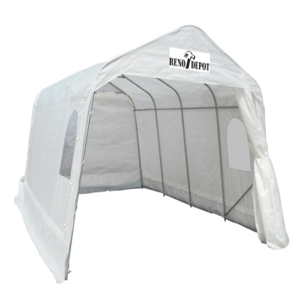L’abri doit être situé à au moins 2,5 mètres de l’emprise de la voie de circulation s’il n’y a pas de distance minimale de 1,5 mètre de celui-ci. L’abri doit être situé à une distance minimale de 1,5 mètre de toute autre ligne de propriété;
4. L’implantation de l’abri doit respecter le triangle de visibilité prévu au présent règlement;
5. Un maximum de deux abris d’auto temporaires par terrain est autorisé. (Extrait du règlement de zonage, art. 8.1).

DÉTAILS COMPTES À PAYER

OCTOBRE 2017

Alimentation Ste-Madeleine inc. 141.11 $

André Paris Inc. 3 805.33 $

Association Pompier auxiliaire 320.00 $

Aut. Régionale Transport 18 933.00 $

Beauregard Équipement 2005 Inc. 2 204.65 $

Bionest Technologies Inc. 3 115.11 $

C.A.U.C.A. 441.50 $

Cabane à Tétreault 804.83 $

Cadieux Lise 689.15 $

Canadien National-non Marchandises 558.00 $

Carpentier Gilles 936.33 $

Carrière Mont-St-Hilaire inc. 825.52 $

Choquette Daniel 992.76 $

Comeau Experts-conseils 5 748.75 $

Consultation informatrix 1 632.65 $

Contact Cité 1 724.63 $

Cordeau Bruno 2 085.39 $

Cuisiner pour vous S.E.N.C. 687.55 $

Delcom Solutions d’Affaires 2 478.22 $

Direction de la Gestion du Fonds 72.00 $

Dépanneur Express 315.87 $

Éditions Juridiques FD 8 199.68 $

Eglise Évangélique Baptiste 450.00 $

Électricité MD 1 207.24 $

Ent. Électriques Robert Jodoin LTEE 2 414.91 $

Entretien François Guy 28.74 $

Excavation Vincent Messier 5 375.08 $

Financière Banque Nationale 4 827.10 $

Fournitures de bureau Denis 838.62 $

Garage Claude Dallaire & Fils Inc. 864.74 $

Gazon Rouville (1988) Inc. 63.82 $

Gestim Inc 2 605.33 $

Groupe CCL 271.34 $

Groupe Environex 376.67 $

Groupe Hémisphères Inc. 28 283.86 $

Groupe Ultima Inc. 93.00 $

Impressions KLM 551.88 $

Lacombe Mathieu 1 123.26 $

Lacombe Jean-Pierre 4 019.52 $

Lacombe Simon 993.53 $

Laferté et Letendre inc. 733.27 $

Lavallée Réal 176.39 $

Lignes Maska/9254-8783 Québec Inc. 7 144.08 $

Location Hewitt Inc 56.56 $

Martin René 410.17 $

Mini-Moteurs S. Charron 55.82 $

MRC des Maskoutains 29 951.87 $

Municipalité de St-Damase 499.70 $

Municipalité St-Jean Baptiste 532.16 $

Municipalité Village Ste-Madeleine 346.00 $

Paradis Lemieux Francis Senc 434.61 $

Pizzeria Ste-Madeleine. 131.20 $

Propane Action 110.38 $

Protect eau 281.69 $

R.I.E.V.R. 20 053.20 $

Réal Huot Inc. 13 745.98 $

Régie Ass. eaux 20 521.75 $

Régie de l’A.I.B.R. 1 007.13 $

Rogers sans-fil 140.88 $

Régie Interm. Acton & Maskoutains 23 170.89 $

Serres & jardins Girouard 445.33 $

Services Matrec Inc. Div. 316.18 $

Soleno Service Inc. 3 363.02 $

Soucie Jean-Christophe 163.90 $

Stelem Inc. 22 000.47 $

Synergie Hunt International Inc.. 1 678.59 $

Séguin Gabriel 3.44 $

Therrien couture S.E.N.C.R.L. 1 852.99 $

Ville Mont St-Hilaire 12 297.21 $

**TOTAL** : **272 725.53 $**

**Service des loisirs – Offre d’emploi**

La Paroisse Sainte-Marie-Madeleine est à la recherche d’un candidat pour le poste suivant :

***RESPONSABLE D’ANNEAU DE GLACE***

**Description du poste:**

* Sous la responsabilité du coordonnateur des loisirs, le préposé est responsable de la mise en place, de l’entretien et du maintien des anneaux de glace pour toute la saison hivernale.

**Tâches**

* Préparer, entretenir et maintenir en bonnes conditions les surfaces de patinage;
* Arroser l’anneau de glace au parc Choquette et Jodoin durant les soirées et nuits;
* S’assurer que la glace soit sécuritaire pour les patineurs;
* Veiller à la sécurité des participants et ranger l’équipement;
* Prévoir l’arrosage et l’ouverture des anneaux selon la température;
* Être responsable de la propreté des lieux et du matériel;
* Travailler selon la température;
* S’assurer que l’anneau de glace parc Jodoin et Choquette soient toujours déneigés.

**Exigence et condition de travail :**

* + La personne devra être responsable et autonome pour assurer le service aux citoyens ainsi que la sécurité et le respect des gens qui les utilisent;
  + Être disponible de jour ou/et de soir ou/et les fins de semaine ou/et de nuit pour arrosage;
  + Posséder un véhicule;
  + Le taux : 15$/heure.

*Le candidat retenu sera sur appel, selon un horaire variable.

Toute personne intéressée doit faire parvenir son curriculum vitae d’ici le

1er décembre 2017 à l’attention de Jean-Christophe Soucie

Par courriel : loisirs@stemariemadeleine.qc.ca

Pour information : (450) 795-6984

N.B. Seul le candidat sélectionné pour une entrevue sera contacté. Aucun accusé de réception ne sera transmis.

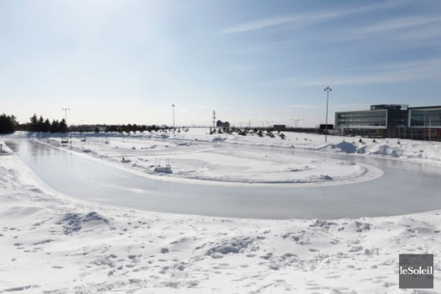



*Vaccination contre la grippe saisonnière*

**C’est le temps d’y penser !**

La MRC des Maskoutains et le Centre intégré de santé et de services sociaux de la Montérégie-Est (CISSS) collaborent, pour une cinquième année consécutive, afin d’offrir à la population du territoire différentes options pour recevoir le vaccin antigrippal en novembre. Douze municipalités situées en périphérie de Saint-Hyacinthe contribuent à cette campagne de vaccination et proposent cinq points de service en milieu rural à leurs citoyens.

Les municipalités rurales participantes sont Saint-Barnabé-Sud, Saint-Bernard-de-Michaudville, Saint-Damase, Saint-Hugues, Saint-Jude, Saint-Liboire, Saint-Louis, Sainte-Madeleine, Saint-Marcel-de-Richelieu, Saint-Pie, Saint-Simon et Saint-Valérien-de-Milton.

Ce partenariat pour l’organisation de la vaccination contre la grippe en milieu rural est un service de proximité très apprécié. Il permet de mieux rejoindre la population, notamment les clientèles pour lesquelles il est plus difficile de se déplacer, et aussi d’augmenter le nombre de personnes vulnérables vaccinées contre l’influenza.

**Clientèles visées**

La vaccination antigripale demeure le moyen le plus efficace de se protéger contre la grippe. Le vaccin est offert gratuitement aux clientèles à haut risque de complications telles que les enfants âgés de 6 à 23 mois, les adultes de 60 ans et plus, les personnes de 2 ans à 59 ans ayant un système immunitaire affaibli, celles présentant une obésité importante ou celle atteintes d’une maladie chronique, comme une maladie du cœur, des poumons ou des reins, le diabète, le cancer, l’asthme, les femmes enceintes présentant une telle condition peu importe le stade de leur grossesse et les femmes enceintes en bonne santé qui en sont aux 2e et 3e trimestres de la grossesse. Le vaccin est également offert aux proches des personnes vulnérables ainsi qu’aux travailleurs de la santé. Il est également recommandé que les proches des bébés de moins de 6 mois soient vaccinés.

Les personnes âgées de 65 ans et plus et celles âgées de 2 à 64 ans ayant une maladie chronique présentant un risque élevé de complications sont également invitées à recevoir le vaccin contre les infections à pneumocoque.

**Modalités de fonctionnement**

Cette année, la vaccination antigrippale en milieu rural aura lieu à Saint-Jude, Saint-Liboire, Saint-Hugues, Saint-Damase et Saint-Pie. Le service y est toujours offert de 12h30 à 19h00. Le nombre de places étant limité (115 personnes), il faut s’inscrire dès que possible aux dates indéquées ci-dessous. Les citoyens des municipalités indiquées plus bas sont priorisés, mais le service n’est pas exclusivement destiné à ceux-ci.

À **Saint-Jude**, il y aura une clinique de vaccination à la salle communautaire, située au 930, rue du Centre, le **20 novembre**. Il faut réserver du 30 octobre au 16 novembre, au 450 792-3030, poste 0. Cette clinique est ouverte aux citoyens de Saint-Louis, Saint-Barnabé-Sud, Saint-Bernard-de-Michaudville, Saint-Marcel-de-Richelieu et Saint-Hugues.

À **Saint-Liboire**, la vaccination s’effectuera au bureau minicipal, situé au 21, Place Mauriac, les **21 et 22 novembre**. Il faut réserver du 30 octobre au 16 novembre, au 450 793-2811, poste 2121.Les citoyens de Saint-Liboire, Saint-Simon et Saint-Valérien-de-Milton y auront la priorité.

À **Saint-Hugues**, la vaccination se tiendra à la salle municipale, située au 390, rue Notre-Dame, le **23 novembre**. Il faut réserver, entre le 30 octobre et le 16 novembre, au 450 794-2832, poste 1. Les citoyens de Saint-Louis, Saint-Barnabé-Sud, Saint-Jude, Saint-Bernard-de-Michaudville, Saint-Marcel-de-Richelieu et Saint-Hugues ont priorité pour s’inscrire.

À **Saint-Damase**, il y aura vaccination au Complexe sportif, situé au 105, rue Sainte-Anne, le **27 novembre**. Il faut réserver entre le 6 et le 23 novembre, au 450 797-3341, poste 4002. Elle s’adresse aux citoyens de Saint-Damase et de Sainte-Madeleine en priorité.

À **Saint-Pie**, elle aura lieu à la FADOQ, situé au 301, rue Notre-Dame, les **29 et 30 novembre**. Il faut réserver entre le 6 et le 23 novembre, au 450 772-2488. Les citoyens de Saint-Pie ont priorité.

**Vaccination sans rendez-vous**

Le CISSS de la Montérégie-Est offre également l’occasion à la population de recevoir le vaccin, sans rendez-vous, aux **Galeries Saint-Hyacinthe, les mercredis, jeudis et vendredis, du 1er au 17 novembre et du 6 au 8 décembre, de 13h à 20h et les samedis 11 novembre et 9 décembre, de 9h à 16h**.

Les personnes souhaitant obtenir plus d’informations à propos de la vaccination en milieu rural peuvent contacter la MRC des Maskoutains au 450 774-3170 ou par courriel à [infotransport@mrcmaskoutains.qc.ca](mailto:infotransport@mrcmaskoutains.qc.ca) .

Les informations sur les modalités de vaccination sont également disponibles sur le site Internet [www.santemevaccingrippe.com](http://www.santemevaccingrippe.com) .





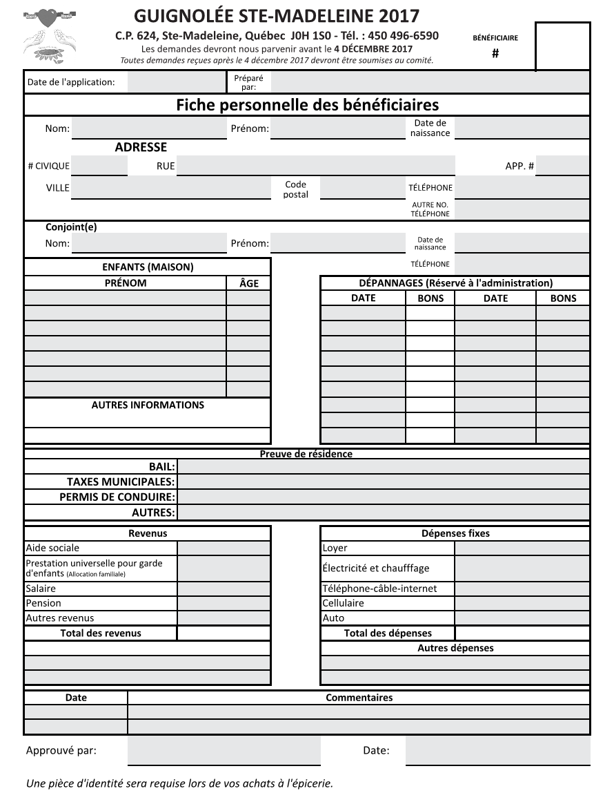

**F.A.D.O.Q. DE SAINTE-MADELEINE**

**Toutes les activités se font au centre communautaire situé au**

[](https://www.bing.com/images/search?view=detailV2&ccid=3gu0y1Py&id=8F2348824B9E8FCF98EBDC65D2564FCD77FF79F1&thid=OIP.3gu0y1PymKypeSjKUnmUnwEsDO&q=fadoq&simid=608010750541432491&selectedIndex=3)**75 rue St-Simon, Sainte-Madeleine (face au camping)**



**Activités :**

Bingo : les mardis à 13h30

Pétanque atout et pétanque tapis : les jeudis à 13h00

Cartes du lundi au jeudi à 14 h 30

Renseignement : Micheline : 450-795-6477

**Programme en efficacité énergétique  
d’hydro-québec  
Produit économiseurs d’eau et d’énergie**



La municipalité de Sainte-Marie-Madeleine invite les résidents à se procurer une trousse comprenant une pomme de douche et des aérateurs de robinet. Ces produits permettent **d’économiser jusqu’à 100 $** par année (ménage de quatre personnes) sur leur facture d’électricité tout en utilisant **jusqu’à 40 % moins d’eau**, et ce, sans compromettre leur confort.

**Une trousse comprend** :

* Une pomme de douche ajustable à neuf jets et trois réglages de massage, notamment un jet ultra fin ou puissant. En thermoplastique ABS avec une connexion en laiton.
* Un aérateur de robinet de salle de bain en laiton avec fini chromé poli. Système d’aération à raccords filetés doubles adaptables aux prises mâles et femelles.
* Un aérateur de robinet de cuisine à tête pivotante à 360o, passage du mode de pulvérisationà un jet constant par rotation de la tête. Couleur chrome.

**PRIX POUR LA TROUSSE** : 13,00 $ *(QUANTITÉ LIMITÉE)*

**La trousse est disponible au bureau municipal au 3541, boul. Laurier.**

**CERCLE DE FERMIÈRES DE SAINTE-MADELEINE**



**La Guignolée est le 25 novembre à 9h00**

**Le souper de Noël est le 13 décembre à 18h30 suivi d’une réunion à 20h00**

**La prochaine réunion est le 14 février 2018 à 19h00**

**Merci à tous pour être venus visiter notre 12e Salon des Créativités et encourager les artisans qui offraient le travail accompli par leurs mains et avec leur talent.**

Infos : Simone (450) 795-3539

Ginette (450) 795-6226

**Bureau municipal** 3541 boulevard Laurier, Ste-Marie-Madeleine (Québec) J0H 1S0

🕾 450-795-6272 courriel: [info@stemariemadeleine.qc.ca](mailto:info@stemariemadeleine.qc.ca)

🖷 450-795-3180 site internet: [www.sainte-marie-madeleine.ca](http://www.sainte-marie-madeleine.ca)

Heures d’ouverture lundi au jeudi de 8 h 30 à 12 h – 13 h à 16 h 30 et vendredi de 8 h 30 à 12 h

 **Service Sécurité incendie** 290, rue St-Jean-Baptiste Ste-Madeleine

**Mathieu Lacombe, Directeur** (Québec) J0H 1S0

🕾 450-795-6412 🖷 450-795-3456 courriel: [mlacombe@stemariemadeleine.qc.ca](mailto:mlacombe@stemariemadeleine.qc.ca)

**bibliothèque**  1040 A, rue Saint-Simon, Ste-Madeleine (Québec) J0H 1S0

(sous-sol de la Caisse Desjardins)

🕾 450-795-3959 🖷 450-795-3736 courriel: [madeleine@reseaubibliomonteregie.qc.ca](mailto:madeleine@reseaubibliomonteregie.qc.ca)

**loisirs Sainte-Marie-madeleine** 3549, boulevard Laurier, Ste-Marie-Madeleine

**Jean-Christophe Soucy, Coordonnateur**  (Québec) J0H 1S0

🕾-450- 795-6984 🖷 450- 795-3436 courriel: [loisirs@stemariemadeleine.qc.ca](mailto:loisirs@stemariemadeleine.qc.ca)

|  |  |  |  |  |  |  |
| --- | --- | --- | --- | --- | --- | --- |
| Dimanche | Lundi | Mardi | Mercredi | Jeudi | http://upload.wikimedia.org/wikipedia/commons/thumb/a/a3/Recycling_symbol2.svg/200px-Recycling_symbol2.svg.pngVendredi | Samedi |
|  |  |  |  |  | 1  **Collecte des matières recyclables** | **2** |
| 3 | 4  **INSPECTEUR EN BÂTIMENT**  **Séance ordinaire**  **à 20h00** | 5 | 6 | 7  **Collecte des matières organiques**  **----------------**  **INSPECTEUR EN BÂTIMENT** | 8  **Déchets** | **9** |
| 10 | 11  **INSPECTEUR EN BÂTIMENT** | 12 | 13 | 14  **Collecte des matières organiques**  **------------------**  **INSPECTEUR EN BÂTIMENT** | http://upload.wikimedia.org/wikipedia/commons/thumb/a/a3/Recycling_symbol2.svg/200px-Recycling_symbol2.svg.png15  **Collecte des matières recyclables** | **16** |
| 17 | 18  **INSPECTEUR EN BÂTIMENT**  **Séance extraordinaire – Budget** | 19 | 20 | 21  **Collecte des matières organiques**  **------------------**  **INSPECTEUR EN BÂTIMENT** | 22  **Déchets**  **__________**  bureau  fermé | **23** |
| 24  31 | 25  Joyeux Noël | 26  Bureau  fermé | 27  Bureau  fermé | 28  Bureau  fermé | http://upload.wikimedia.org/wikipedia/commons/thumb/a/a3/Recycling_symbol2.svg/200px-Recycling_symbol2.svg.png29  **Recyclage**  **__________**  Bureau  fermé | **30** |

[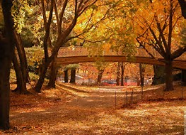](https://www.bing.com/images/search?view=detailV2&ccid=laByLVCK&id=9E1DEA8B9FD36EF3AF53E44BE66A64B9FA49CD69&thid=OIP.laByLVCKc9PObcEsIElMJwEsDh&q=MOIS+D'OCTOBRE&simid=608033380729029953&selectedIndex=14)

J

Joyeux Noël !